El camión eléctrico Terberg utiliza transmisiones Allison para maximizar la productividad y salidas con hasta 65 Tn

Para cumplir las apretadas jornadas de reparto, el convertidor de par permite que el camión tractor de SCHERM Group de 65 toneladas alcance su velocidad punta en el menor tiempo posible.

MÚNICH – SCHERM Group lleva casi dos años empleando un camión tractor Terberg YT202-EV 100% eléctrico con transmisión completamente automática Allison para el transporte de mercancía a la planta local de BMW Group.

“El camión eléctrico ha demostrado su valía en el sector de la distribución urbana y cumpliendo con las entregas “just in time” de la BMW”, afirma Ulf Frenzel, jefe de flota de SCHERM Group. “La caja de cambios Allison permite aprovechar al máximo la energía del motor eléctrico. Además, el camión eléctrico puede maniobrar sin problema y es extremadamente fácil de conducir”.

El tractor 100% eléctrico está equipado con motor síncrono de tres fases (614 V) con una clasificación máxima de potencia de 138 kW (188 cv) y una transmisión completamente automática Allison Serie 3000.

La caja de cambios Allison es la clave de la cadena cinemática: el camión tiene que arrancar con un peso combinado de hasta 65 toneladas y alcanzar lo antes posible su velocidad punta para cumplir las apretadas jornadas de reparto. Esto es posible gracias al convertidor de par de la caja de cambios, que multiplica el par motor durante el arranque y la aceleración.

Además, la transmisión Allison elimina los cortes de potencia mejorando así la productividad del vehículo, incluso equipando un motor más pequeño. Sin las ventajas de la caja automática Allison, habría sido necesaria la transmisión directa de un motor mucho más grande y caro. El dispositivo para la toma de fuerza de la transmisión se utiliza para accionar la bomba hidráulica, evitando la necesidad de tener un generador eléctrico adicional.

“La transmisión Allison demuestra diariamente tanto su fiabilidad como su facilidad de uso”, afirma Frenzel. “Además, el tiempo que este vehículo pasa en el taller es menor que el de los vehículos diésel convencionales. Esto nos permite ser más productivos y, por tanto, mucho más eficientes”.

El vehículo eléctrico de 65 toneladas realiza dos turnos de transporte ocho veces al día, cinco días a la semana. Viaja entre la planta que BMW tiene en Múnich y el centro logístico de SCHERM, separados por tan solo 3 kilómetros. Desde que en 2015 comenzara a trabajar, el Terberg ha realizado más de 3.000 entregas, que suponen unos 17.000 km. Hay que destacar que en los dos últimos años la empresa se ha ahorrado más de 8.000 litros de diésel, que equivalen evitar la emisión 22 toneladas de dióxido de carbono.

“Estamos encantados con el camión eléctrico”, ha afirmado Frenzel. “Queríamos demostrar que los vehículos eléctricos eran perfectamente válidos para el transporte de mercancías, y lo hemos conseguido”.

En noviembre de 2016, y tras el éxito de SCHERM, Elflein Spedition & Transport también empezó a utilizar un camión eléctrico similar equipado con transmisión Allison para su transporte de corta distancia hasta la planta que BMW Group tiene en Leipzig.
En esta ocasión, y debido a una mejor conducción en comparación con el camión de Múnich, la reducción en las emisiones de dióxido de carbono en Leipzig asciende a 21 toneladas al año.

Camión tractor Terberg YT202-EV con caja automática Allison de laSerie 3000
Motor | Motor síncrono Siemens de 3 fases con refrigeración líquida
Potencia/ Par | 138 kW (188 cv), par máximo de 720 Nm
Transmisión | Completamente automática Allison Serie 3000
Batería | Capacidad: 112/169 kWh  Tecnología: Litio ferrofostato de magnesio (LFMP)
Distancia entre ejes | 3400 mm
Peso sin carga | 10.000 kg
Peso bruto combinado | 65.000 kg
Velocidad punta | 45 kph

Acerca de Allison Transmission
Allison Transmission (NYSE: Allison Transmission (NYSE: ALSN) es el mayor fabricante mundial de cajas de cambio totalmente automáticas para vehículos industriales medianos y pesados, y es líder en sistemas híbridos de propulsión para autobuses urbanos. Las transmisiones Allison se utilizan en todo tipo de aplicaciones incluyendo camiones (de distribución, recogida de residuos, construcción, bomberos, defensa y energía). Fundada en 1915, la compañía tiene su sede en Indianápolis, Indiana, EE.UU. y cuenta con unos 2.600 empleados en todo el mundo. Con presencia en el mercado en más de 80 países, Allison cuenta con sedes en China, Países Bajos y Brasil, con centros de producción EE.UU., India y Hungría. Allison cuenta con una red de aproximadamente 1.400 distribuidores y agentes en todo el mundo. Más información sobre Allison disponible en www.allisontransmission.com

Contactos de prensa:

Nuria Martí Miranda Jansen
Alarcón & Harris Allison Transmission
Asesores de Comunicación y Marketing Marketing Communications
nmarti@alarconyharris.com miranda.jansen@allisontransmission.com
Tel.: +34 91 415 30 20 Tel.: +31 (0)78 6422 174
Avda. Ramón y Cajal, 27 Baanhoek 188
28016 Madrid 3361 GN Sliedrecht, Países Bajos

Imágenes (solo para uso editorial)
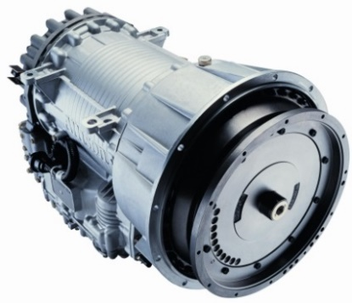  © Allison Transmission | La transmisión completamente automática Allison Serie 3000 cuenta con un convertidor de par que multiplica el par motor durante el arranque y la aceleración.
© SCHERM Holding & Verwaltungs GmbH | SCHERM Group lleva casi dos años empleando un camión tractor Terberg YT202-EV 100% eléctrico con transmisión completamente automática Allison para el transporte de mercancía a la planta local de BMW Group.
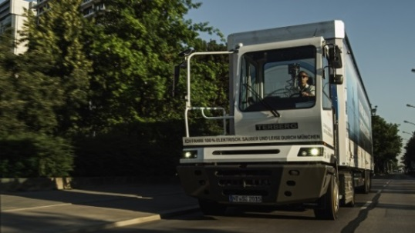  © SCHERM Holding & Verwaltungs GmbH | El vehículo eléctrico de 65 toneladas realiza dos turnos de transporte ocho veces al día, cinco días a la semana. Viaja entre la planta que BMW tiene en Múnich y el centro logístico de SCHERM, separados por tan solo 3 kilómetros.
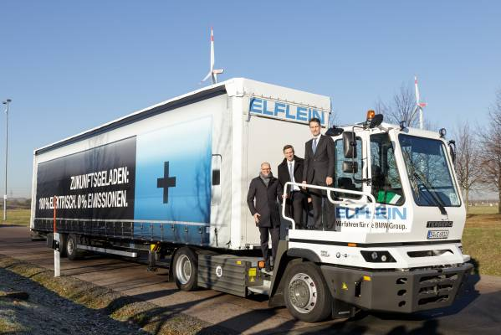  © BMW Group | Presentación del camión eléctrico de la planta de BMW Group en Leipzig de noviembre de 2016.  De izquierda a derecha: Rüdiger Elflein, Director General Elflein Spedition & Transport GmbH; Martin Dulig, Ministro de Economía, Trabajo y Transporte del Estado de Sajonia; Markus Grüneisl, Jefe de Logística y Control de Producción de BMW Group en Leipzig.

